Lab 2-1

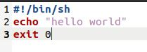

sh lab2-0.sh하면 hello world 출력

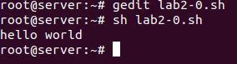

Lab 2-2

Sh lab2-1.sh 출력할횟수 입력하면 출력할횟수만큼 hello world 출력

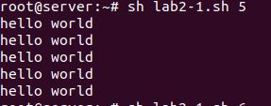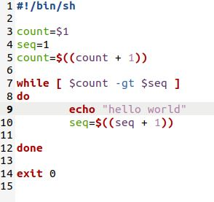

Lab 2-3

sh lab2-2.sh 숫자 +(-) 숫자 입력하면 해당 계산값 출력

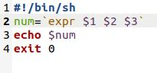

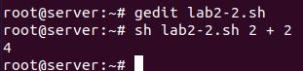

Lab 2-4

sh lab2-4.sh 입력하고 질문에 대답하면 그에 따른 답변 출력

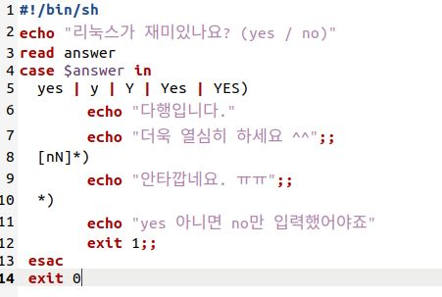

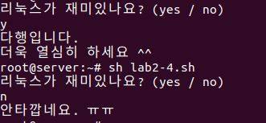

Lab 2-5

sh lab2-5.sh

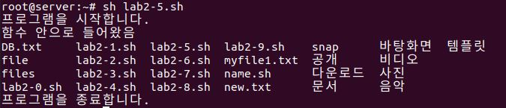

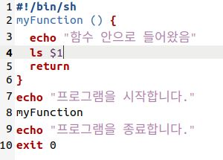

Lab 2-6

sh lab2-6.sh 파일명

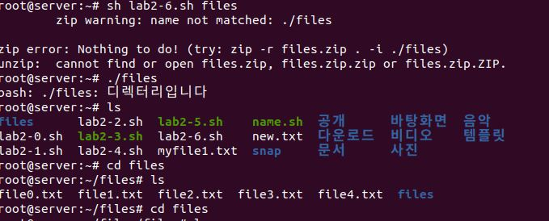

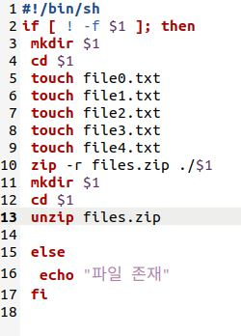

Lab 2-7

sh lab2-7.sh 파일명

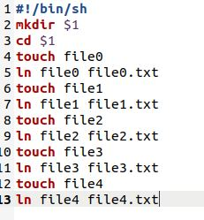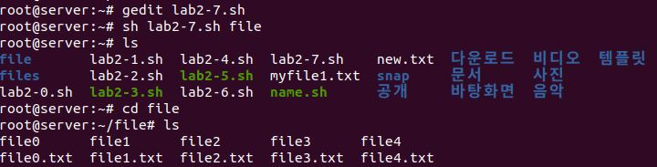

Lab 2-8

sh lab2-8.sh 이름 전화번호 입력하면 DB.txt에 저장

저장된거 보려면 cat DB.txt 입력

번호부를 새로 쓰기위해 있던 정보를 지우려면 cat/dev/null>DB.txt 입력

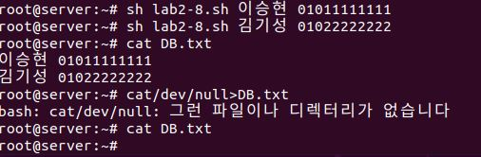

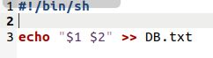

Lab 2-9

sh lab2-9.sh 이름 중 일부 입력하면 해당 이름의 정보 출력

